
Secretariaat afdeling  Souburg/Ritthem en omstreken:  Ineke Wijkhuijs-van den Driest  Beciusstraat 26  4388 BC Oost-Souburg  Tel.: 06 43 10 54 68  E-mail: ineke.pcob@gmail.com | Digitale NIEUWSBRIEF  Juli/augustus 2025

Van de Voorzitter

Op 11 juni jl. hebben we het seizoen 2024-2025 afgesloten met een nasimaaltijd.
Het bestuur is al druk bezig geweest voor de start van het nieuwe seizoen in september a.s. In augustus a.s. is er eerst nog de traditionele meezingmiddag, georganiseerd in samenwerking met de diaconie van de Protestantse Gemeente Oost-Souburg (zie de aankondiging daarvan in deze nieuwsbrief). Diezelfde diaconie organiseert (koffie)bijeenkomsten op de tweede en de vierde dinsdag van de maand in de Ark achter de Open Haven op het Oranjeplein in Oost-Souburg. Vanaf september a.s. houden wij onze bijeenkomsten weer op de tweede dinsdag van de maand (behalve in december a.s.). Op de woensdagmiddag bij elkaar komen was toch niet zo handig, omdat er een aantal mensen, ook van de catering, dan niet kunnen. En we kunnen die mensen niet missen.
Eind mei jl. was er een overleg van de diaconie en ons als bestuur. Daarin is besloten dat, op termijn, de inloopmiddag op de tweede dinsdag van de maand in de Ark gaat vervallen. Bezoekers van de inloopmiddagen zijn vanaf dan welkom om deel te nemen aan onze bijeenkomsten in de Kwikstaart. We zijn blij dat we het samenvallen van de inloopmiddag van de diaconie met onze bijeenkomsten met elkaar opgelost hebben.
Ook zijn er besprekingen geweest met de afdeling Middelburg van de ANBO-PCOB. Zoals het er nu uitziet wordt die, waarschijnlijk, per 1 januari 2026 opgeheven. In het najaar praten we verder met elkaar en met Sandra van Deuzen, contactpersoon voor Zeeland, over een mogelijke fusie. Kortom, er staan ons een aantal veranderingen te wachten. We houden u op de hoogte.
Voor de catering in onze bijeenkomsten zijn er nog enkele mensen nodig. Hoe meer mensen er meedraaien, hoe minder vaak men aan de beurt is; we streven naar twee keer per seizoen. Aanmelden kan bij een van de bestuursleden.
Voor nu wens ik u namens het bestuur een prettige, mooie zomer. En mocht u nog met vakantie gaan, een goede vakantie toegewenst.
Een hartelijke groet,
Lou Waterman

Uitnodiging voor de meezingmiddag
op woensdagmiddag 6 augustus a.s.
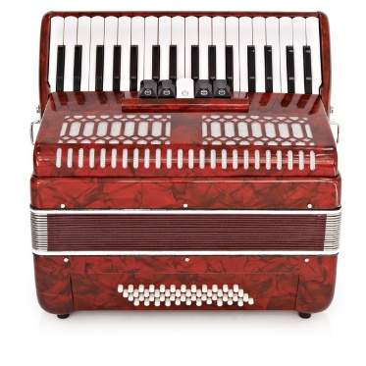
In de maanden juli en augustus a.s. zijn er geen bijeenkomsten van de ANBO-PCOB S./R. e.o. Wel is er op woensdag 6 augustus a.s. een volgende meezingmiddag, georganiseerd door de diaconie van de Protestantse Gemeente Oost-Souburg en de ANBO-PCOB Souburg/Ritthem e.o. Deze zal plaatsvinden in de Open Haven, de kerk aan het Oranjeplein in Oost-Souburg. De aanvangstijd is 14.30 uur (inloop vanaf 14.00 u.) en het programma wordt om ± 16.30 uur afgesloten.
Muzikale medewerking wordt verleend door dhr. Ed Visser op accordeon, mevr. Irma Waleson op viool en fluit en mevr. Janny Lous op het orgel en de vleugel. Het belooft een gezellige en mooie middag te worden met vrolijke muziek en veel samenzang.
U bent van harte welkom en neem gerust iemand mee!
Uitnodiging voor de bijeenkomst
op dinsdagmiddag 9 september 2025
De eerste bijeenkomst van de ANBO-PCOB S/R e.o. in het nieuwe seizoen zal zijn op dinsdagmiddag 9 september a.s. in De Kwikstaart, Nagelenburgsingel 2 in Oost-Souburg, aanvang 14.00 u.. We hebben voor die bijeenkomst een optreden van Michel Coenen geboekt. Vorig jaar september trad hij ook al voor ons op, toen nog samen met Tejo Brouwer. Deze keer brengt hij een programma met herkenbare Nederlandstalige (meezing)liedjes en dat doet hij enthousiast en met humor. We kijken uit naar een leuke en gezellige middag, een feest van herkenning!
Terugblik op de bijeenkomst op 11 juni 2025

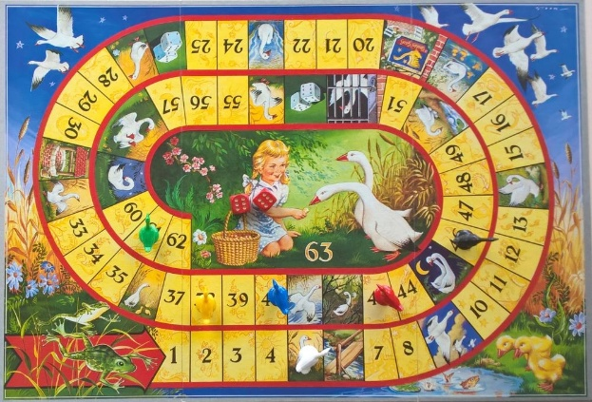
De opening van de bijeenkomst op 11 juni jl. stond in het teken van Pinksteren. Aan de hand van het lied ‘Wat zijn de goede vruchten, die groeien aan de Geest?’ hebben
we daar aandacht aan geschonken.
Vervolgens was er gelegenheid om gezelschapsspelletjes te spelen en daar werd gretig gebruik van gemaakt. Al snel werd aan elke tafel een spel gespeeld, bv.
Memory (jaren 60), Rummikub, Pim Pam Pet, Ganzenbord en zelfs een vrij nieuw spel: Regenwormen. En bij de sjoelbak vlogen de stenen achter elkaar de vier vakken in.
Rond 16.30 u. waren de spelletjes opgeruimd en stond er een goed verzorgde nasimaaltijd voor ons klaar. De animo hiervoor was groot: er hadden zich voor deze maaltijd maar liefst 45 personen opgegeven. Daarbij is het ook nog eens gezellig om samen te eten. Er was voldoende nasi en bami en daarbij werd o.a. saté, foe yong hai, miniloempia’s en kroepoek geserveerd. Velen maakten gebruik van het halen van een tweede ronde. Rond half 6 kwam er een einde aan deze gezellige middag. Wordt het in juni 2026 een barbecue of weer een nasimaaltijd? We hebben als bestuur nog een jaar de tijd om te bedenken wat het gaat worden…!

Van de leden
Op 27 april 2025 is overleden mevr. A. Geldof- Kodde uit Vlissingen, in de leeftijd van 81 jaar. We wensen de familie veel sterkte bij het haar moeten missen.
Van verschillende leden weten we dat ze (langdurig) ziek zijn. We wensen elk van hen sterkte en, zo mogelijk, een spoedig herstel.
Mevr. Corrie Brasser-Bustraan werd aan het eind van onze bijeenkomst op woensdagmiddag 11 juni a.s. onwel. Gelukkig ging het al snel weer een stuk beter met haar. Zij bedankt de mensen die haar die middag hulp, ondersteuning en aandacht hebben geboden. En mooi dat in de dagen daarna meerdere mensen belangstelling hebben getoond voor hoe het met haar ging, bedankt allemaal!
De bezorgers ontvangen het volgende magazine + nieuwsbrief voor juli/augustus 2025 op vrijdag 29 augustus 2025
Zie ook anbo-pcob.nl

